**Práctica 9**

**Configuración del proyecto**.

Se recomienda partir del proyecto utilizado en la práctica anterior.

Se debe descomprimir el archivo en la carpeta de trabajo. Según yo, no debería de pedir sobre escribir.

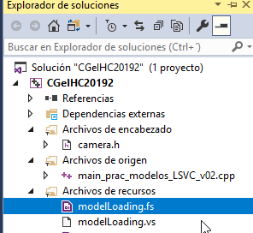Se debe dejar el Explorador de Soluciones como se indica la imagen (los shader no importan tanto):

Se debe ir a las propiedades del proyecto, donde:

1. 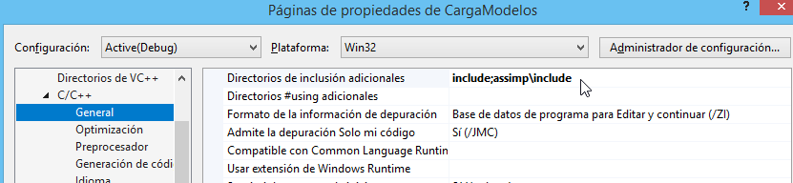En C/C++ > General, en Directorios de inclusión adicionales se debe dejar como:
2. En Vinculador > General, Directorios de bibliotecas adicionales se debe dejar como:

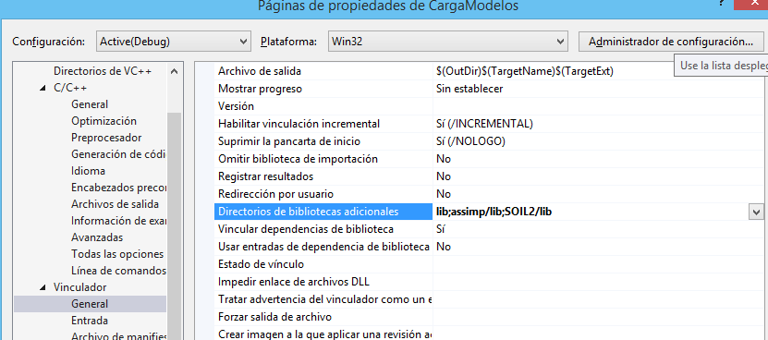

1. En Vinculador > Entrada, Dependencias adicionales se debe dejar como (respetar lo que ya se tiene):

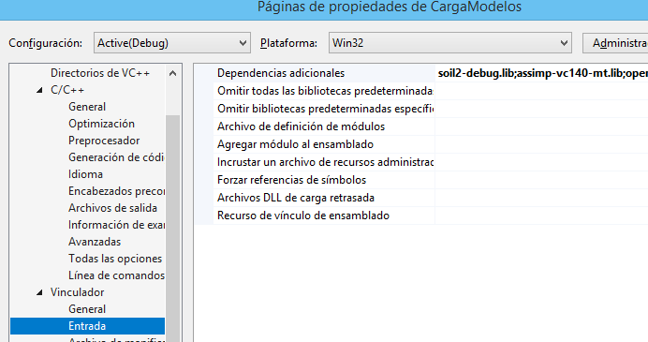

Listo, debería de cargar el modelo.